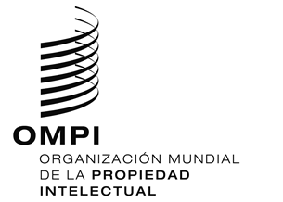
AVISO N.º 47/2019

Protocolo de Madrid relativo al Registro Internacional de Marcas

Retirada de las notificaciones efectuadas en virtud de las Reglas 34.2)b) y 40.6) del Reglamento Común del Arreglo de Madrid y del Protocolo de Madrid: Singapur
- El Director General de la Organización Mundial de la Propiedad Intelectual (OMPI) recibió una comunicación de la Oficina de Singapur retirando las notificaciones efectuadas por Singapur en virtud de las Reglas 34.2)b) y 40.6) del Reglamento Común del Arreglo de Madrid y del Protocolo de Madrid (“Reglamento Común”).
- Esta retirada es efectiva desde el 1 de abril de 2019.
- En consecuencia, desde el 1 de abril de 2019:
- la Oficina de Singapur ya no acepta recaudar y girar a la Oficina Internacional de la OMPI las tasas adeudadas en virtud del Protocolo de Madrid y del Reglamento Común; y,

- la Oficina de Singapur puede presentar a la Oficina Internacional de la OMPI peticiones de división de un registro internacional en virtud de la Regla 27bis.1) del Reglamento Común, y peticiones de fusión de registros internacionales resultantes de una división en virtud de la Regla 27ter.2)a) del Reglamento Común.

7 de mayo de 2019

